Anexo:Lista de municípios de Portugal
Origem: Wikipédia, a enciclopédia livre.
Esta é uma lista de concelhos portugueses ordenados alfabeticamente. Portugal tem 308 concelhos, 278 no continente, 11 na Madeira e 19 nos Açores.
Foi um decreto-lei de 11 de julho de 1822 que criou em Portugal 785 municípios e 4086 juntas de paróquia, mais tarde juntas de freguesia, mas as novas estruturas só se impuseram após a reforma de 1832 por Mouzinho da Silveira.
Mais tarde, num decreto-lei de Passos Manuel em 1836, fixou os municípios em 351.
Um total de 115 dos 308 municípios portugueses têm menos de 10 mil habitantes, 93 deles localizados no Continente, 12 nos Açores e 5 na Madeira.
Destes 110 municípios 38 têm menos de 5 mil habitantes.¹

Índice: 0-9 A B C D E F G H I J K L M N O P Q R S T U V W X Y Z

A[editar | editar código-fonte]
Brasão | Município | Data de criação do município | Código de três letras
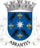 | Abrantes | 1179 (foral de D. Afonso Henriques) | ABT
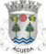 | Águeda | 1834 | AGD
 | Aguiar da Beira | 1120 (foral de D. Teresa) | AGB
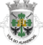 | Alandroal | 1486 (foral de D. João II) | ADL
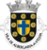 | Albergaria-a-Velha | 1834 | ALB
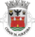 | Albufeira | 1504 (foral de D. Manuel I) | ABF
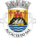 | Alcácer do Sal | 1218 (foral de D. Afonso II) | ASL
 | Alcanena | 8 de Maio de 1914 (desanexado de Torres Novas) | ACN
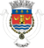 | Alcobaça | 1153 (carta de couto de D. Afonso Henriques); 1210 (carta de foral do abade de Alcobaça) | ACB
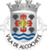 | Alcochete | 7 de Janeiro de 1515 (foral de D. Manuel I);  anexado em 26 de Setembro de 1895 ao de Aldeia Galega do Ribatejo  e restaurado definitivamente em 15 de Janeiro de 1898 | ACH
 | Alcoutim | 9 de Janeiro de 1304 (foral de D. Dinis) | ACT
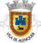 | Alenquer | 1212 (foral da infanta D. Sancha) | ALQ
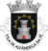 | Alfândega da Fé | 8 de Maio de 1294 (foral de D. Dinis) | AFE
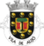 | Alijó | Abril de 1226 (foral de D. Sancho II) | ALJ
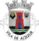 | Aljezur | 12 de Novembro de 1280 (foral de D. Dinis) | AJZ
 | Aljustrel | 1252 (foral de D. Afonso III) | AJT
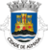 | Almada | c. 1190 (foral de D. Sancho I) | ALM
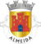 | Almeida | 6 de Dezembro de 1296 (foral de D. Dinis) | ALD
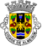 | Almeirim | 1483 | ALR
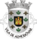 | Almodôvar | 1285 (foral de D. Dinis) | ADV
 | Alpiarça | 2 de Abril de 1914 (desanexado de Almeirim) | APC
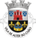 | Alter do Chão | 1232 (foral de D. Sancho II) | ALT
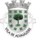 | Alvaiázere | 1200 (foral de D. Sancho I) | AVZ
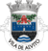 | Alvito | 1280 (foral do convento da Santíssima Trindade de Santarém) | AVT
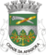 | Amadora | 11 de Setembro de 1979 | AMD
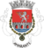 | Amarante | 1514 | AMT
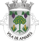 | Amares | 8 de Abril de 1514 (foral de D. Manuel I) | AMR
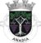 | Anadia | 21 de Agosto de 1514 (foral de D. Manuel I) | AND
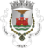 | Angra do Heroísmo | 1478 | AGH
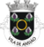 | Ansião | 5 de Maio de 1514 (foral de D. Manuel I) | ANS
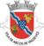 | Arcos de Valdevez | 1515 | AVV
 | Arganil | 25 de Dezembro de 1114 (foral de D. Gonçalo), bispo de Coimbra | AGN
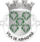 | Armamar | 1514 (foral de D. Manuel I); anteriormente era terra regalenga | AMM
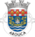 | Arouca | 1132 (carta de couto de D. Afonso Henriques); 1513 (foral de D. Manuel I) | ARC
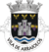 | Arraiolos | 1290 (foral de D. Dinis) | ARL
 | Arronches | 16 de Junho de 1255 (foral de D. Afonso III) | ARR
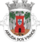 | Arruda dos Vinhos | 1172 (foral de D. Afonso Henriques) | ARV
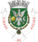 | Aveiro | 4 de Agosto de 1515 (foral de D. Manuel I) | AVR
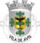 | Avis | 1218 (foral de D. Afonso II) | AVS
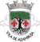 | Azambuja | 1200 (foral de D. Sancho I) | AZB

B[editar | editar código-fonte]
Brasão | Município | Data de criação do município | Código de três letras
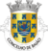 | Baião | 1513 | BAO
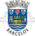 | Barcelos | 1166 | BCL
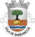 | Barrancos | 1295 | BRC
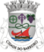 | Barreiro | 1521 | BRR
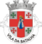 | Batalha | 18 de Março de 1500 | BTL
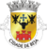 | Beja | 1254 | BJA
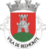 | Belmonte | 1199 | BMT
 | Benavente | 1200 | BNV
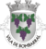 | Bombarral | 1914 | BBR
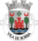 | Borba | 1302 | BRB
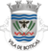 | Boticas | 1836 | BTC
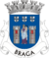 | Braga | 1537 | BRG
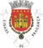 | Bragança | 1187 | BGC

C[editar | editar código-fonte]
Brasão | Município | Data de criação do município | Código de três letras
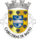 | Cabeceiras de Basto | 1514 | CBC
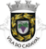 | Cadaval | 1371 | CDV
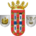 | Caldas da Rainha | 1821 | CLD
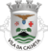 | Calheta  (Açores) | 3 de Junho de 1534 | CHT
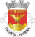 | Calheta  (Madeira) | 1 de Julho de 1502 | CLT
 | Câmara de Lobos | 1835 | CML
 | Caminha | 24 de Julho de 1284 | CMN
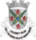 | Campo Maior | 31 de Maio de 1260 | CMR
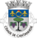 | Cantanhede | 1514 | CNT
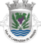 | Carrazeda de Ansiães | 1075 | CRZ
 | Carregal do Sal | 1836 | CRS
 | Cartaxo | 1815 | CTX
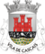 | Cascais | 1364 | CSC
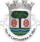 | Castanheira de Pera | 15 de Novembro de 1502 | CPR
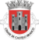 | Castelo Branco | 1213 | CTB
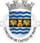 | Castelo de Paiva | 1 de Dezembro de 1513 | CPV
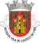 | Castelo de Vide | 1276 | CVD
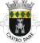 | Castro Daire | anterior a 1185 | CDR
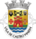 | Castro Marim | 1277 | CTM
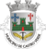 | Castro Verde | 1510 | CVR
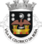 | Celorico da Beira | antes de 1185 | CLB
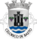 | Celorico de Basto | 1520 | CBT
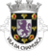 | Chamusca | 18 de Fevereiro de 1561 (alvará na regência de D. Catarina, durante a menoridade de D. Sebastião) | CHM
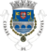 | Chaves | 1258 | CHV
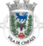 | Cinfães | 1513 | CNF
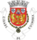 | Coimbra | 1085 | CBR
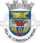 | Condeixa-a-Nova | 1514 | CDN
 | Constância | 1571 | CNS
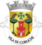 | Coruche | 26 de Maio de 1182 | CCH
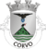 | Corvo | 1832 | CRV
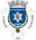 | Covilhã | 1186 | CVL
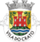 | Crato | 1232 | CRT
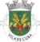 | Cuba | 1782 | CBA

E[editar | editar código-fonte]
Brasão | Município | Data de criação do município | Código de três letras
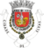 | Elvas | 1229 (foral de D. Sancho II) | ELV
 | Entroncamento | 24 de Novembro de 1945 (desanexado de Torres Novas e Vila Nova da Barquinha) | ENT
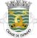 | Espinho | 1899 | ESP
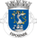 | Esposende | 19 de Agosto de 1572 | EPS
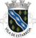 | Estarreja | 15 de Novembro de 1519 (foral de Antuã) | ETR
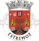 | Estremoz | 1258 | ETZ
 | Évora | 1166 | EVR

F[editar | editar código-fonte]
Brasão | Município | Data de criação do município | Código de três letras
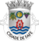 | Fafe | 1513 | FAF
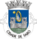 | Faro | 1266 | FAR
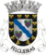 | Felgueiras | 1514 | FLG
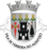 | Ferreira do Alentejo | 1516 | FAL
 | Ferreira do Zêzere | 1222 | FZZ
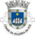 | Figueira da Foz | 1771 | FIG
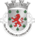 | Figueira de Castelo Rodrigo | 1209 | FCR
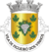 | Figueiró dos Vinhos | 1204 | FVN
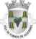 | Fornos de Algodres | 1200 | FAG
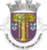 | Freixo de Espada à Cinta | 1152 | FEC
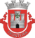 | Fronteira | 1512 | FTR
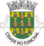 | Funchal | 1454 | FNC
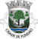 | Fundão | 1747 | FND

G[editar | editar código-fonte]
Brasão | Município | Data de criação do município | Código de três letras
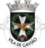 | Gavião | 1519 | GAV
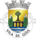 | Góis | 1516 | GOI
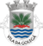 | Golegã | 3 de Novembro de 1534 | GLG
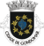 | Gondomar | 1193 | GDM
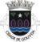 | Gouveia | 1186 | GVA
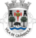 | Grândola | 22 de Outubro de 1544 | GDL
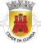 | Guarda | 27 de Novembro de 1199 (foral de D. Sancho I) | GRD
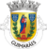 | Guimarães | 1096 | GMR

H[editar | editar código-fonte]
Brasão | Município | Data de criação do município | Código de três letras
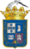 | Horta | 1498 | HRT

I[editar | editar código-fonte]
Brasão | Município | Data de criação do município | Código de três letras
 | Idanha-a-Nova | 1206 | IDN
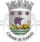 | Ílhavo | 1296 | ILH

L[editar | editar código-fonte]
Brasão | Município | Data de criação do município | Código de três letras
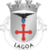 | Lagoa  (Açores) | 1522 | LAG
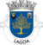 | Lagoa  (Algarve) | 16 de Janeiro de 1773 | LGA
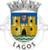 | Lagos | c. 1255 | LGS
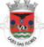 | Lajes das Flores | 1515 | LGF
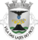 | Lajes do Pico | 1501 | LGP
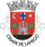 | Lamego | 1191 | LMG
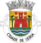 | Leiria | 1142 | LRA
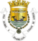 | Lisboa | 1179 | LSB
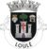 | Loulé | 1266 | LLE
 | Loures | 1886 | LRS
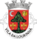 | Lourinhã | 1160 (foral de D. Jordão) | LNH
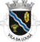 | Lousã | 25 de Outubro de 1513 | LSA
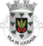 | Lousada | 1514 | LOU

M[editar | editar código-fonte]
Brasão | Município | Data de criação do município | Código de três letras
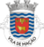 | Mação | 1355 | MAC
 | Macedo de Cavaleiros | 1853 | MCD
 | Machico | 1451 | MCH
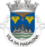 | Madalena | 1723 | MAD
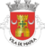 | Mafra | 1189 | MFR
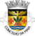 | Maia | 1519 | MAI
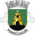 | Mangualde | 1102 | MGL
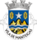 | Manteigas | 1188 | MTG
 | Marco de Canaveses | 1852 | MCN
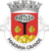 | Marinha Grande | 1836 | MGR
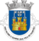 | Marvão | 1226 | MRV
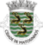 | Matosinhos | 1514 | MTS
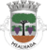 | Mealhada | 1514 | MLD
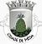 | Mêda | 1519 | MED
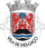 | Melgaço | 1181 | MLG
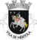 | Mértola | 1254 | MTL
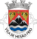 | Mesão Frio | 1152 | MSF
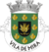 | Mira | 1442 | MIR
 | Miranda do Corvo | 1136 | MCV
 | Miranda do Douro  (Miranda de l Douro) | 1136 | MDR
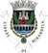 | Mirandela | 1250 | MDL
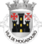 | Mogadouro | 27 de Dezembro de 1272 | MGD
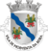 | Moimenta da Beira | 1189 | MBR
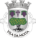 | Moita | 5 de Novembro de 1691 | MTA
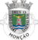 | Monção | 12 de Março de 1261 | MNC
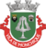 | Monchique | 1773 | MCQ
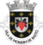 | Mondim de Basto | 1514 | MDB
 | Monforte | 1257 | MFT
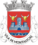 | Montalegre | 9 de Junho de 1273 | MTR
 | Montemor-o-Novo | 1203 | MMN
 | Montemor-o-Velho | 1212 | MMV
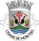 | Montijo | 1514 | MTJ
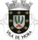 | Mora | 1519 | MOR
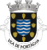 | Mortágua | 1192 | MRT
 | Moura | 1295 | MRA
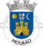 | Mourão | 1296 | MOU
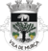 | Murça | 1224 | MUR
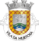 | Murtosa | 1926 | MRS

N[editar | editar código-fonte]
Brasão | Município | Data de criação do município | Código de três letras
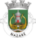 | Nazaré | 1514 (foral de Pederneira) | NZR
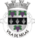 | Nelas | 1140 (foral de Senhorim) | NLS
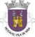 | Nisa | 1232 | NIS
 | Nordeste | 1514 | NRD

O[editar | editar código-fonte]
Brasão | Município | Data de criação do município | Código de três letras
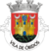 | Óbidos | 1195 | OBD
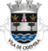 | Odemira | 1256 | ODM
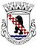 | Odivelas | 19 de Novembro de 1998 | ODV
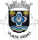 | Oeiras | 22 de Junho de 1759 (alvará de D. José I) | OER
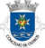 | Oleiros | 1233 | OLR
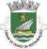 | Olhão da Restauração | 1808 | OLH
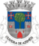 | Oliveira de Azeméis | 5 de Janeiro de 1779 (foral de D. Maria I) | OAZ
 | Oliveira de Frades | 1836 | OFR
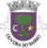 | Oliveira do Bairro | 1514 | OBR
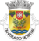 | Oliveira do Hospital | 1514 | OHP
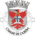 | Ourém | 1180 | ORM
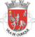 | Ourique | 1290 | ORQ
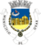 | Ovar | 10 de Fevereiro de 1514 | OVR

P[editar | editar código-fonte]
Brasão | Município | Data de criação do município | Código de três letras
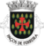 | Paços de Ferreira | 6 de Novembro de 1836 | PFR
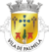 | Palmela | 1185 | PLM
 | Pampilhosa da Serra | 1308 | PPS
 | Paredes | 6 de Novembro de 1836 | PRD
 | Paredes de Coura | 1257 | PCR
 | Pedrógão Grande | 1206 | PGR
 | Penacova | 1192 | PCV
 | Penafiel | 1519 | PNF
 | Penalva do Castelo | 1240 | PCT
 | Penamacor | 1189 | PNC
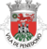 | Penedono | 1195 | PND
 | Penela | Julho de 1137 | PNL
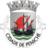 | Peniche | 1609 | PNI
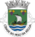 | Peso da Régua | 1836 | PRG
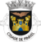 | Pinhel | 1209 | PNH
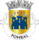 | Pombal | 1174 | PBL
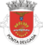 | Ponta Delgada | 1449 | PDL
 | Ponta do Sol | 2 de Dezembro de 1501 | PTS
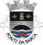 | Ponte da Barca | 1125 | PTB
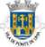 | Ponte de Lima | 1125 | PTL
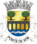 | Ponte de Sor | 1199 | PSR
 | Portalegre | 1259 | PTG
 | Portel | 1262 | PRL
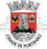 | Portimão | 1453 | PTM
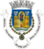 | Porto | 1123 (foral de D. Hugo, bispo do Porto) | PRT
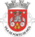 | Porto de Mós | 24 de Julho de 1305 (foral de D. Dinis) | PMS
 | Porto Moniz | 1835 | PMZ
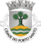 | Porto Santo | 1835 | PST
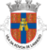 | Póvoa de Lanhoso | 1292 | PVL
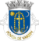 | Póvoa de Varzim | 1308 (foral de D. Dinis) | PVZ
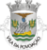 | Povoação | 1839 | PVC
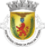 | Praia da Vitória | 1480 | VPV
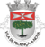 | Proença-a-Nova | 1242 | PNV

R[editar | editar código-fonte]
Brasão | Município | Data de criação do município | Código de três letas
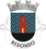 | Redondo | 1250 | RDD
 | Reguengos de Monsaraz | 15 de Janeiro de 1276 (foral de Monsaraz) | RMZ
 | Resende | 1514 | RSD
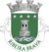 | Ribeira Brava | 1914 | RBR
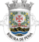 | Ribeira de Pena | 1331 | RPN
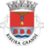 | Ribeira Grande | 1507 | RGR
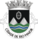 | Rio Maior | 1836 | RMR

S[editar | editar código-fonte]
Brasão | Município | Data de criação do município | Código de três letas
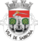 | Sabrosa | 1836 | SBS
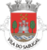 | Sabugal | 1296 | SBG
 | Salvaterra de Magos | 1 de Junho de 1295 | SMG
 | Santa Comba Dão | 1514 | SCD
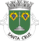 | Santa Cruz | 26 de Junho de 1515 | SCR
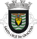 | Santa Cruz da Graciosa | 1486 | SCG
 | Santa Cruz das Flores | 1548 | SCF
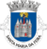 | Santa Maria da Feira | 1514 | VFR
 | Santa Marta de Penaguião | 1202 | SMP
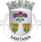 | Santana | 1832 | STN
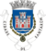 | Santarém | 1095 | STR
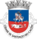 | Santiago do Cacém | 1512 | STC
 | Santo Tirso | 1834 | STS
 | São Brás de Alportel | 1 de Junho de 1914 | SBA
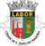 | São João da Madeira | 11 de Outubro de 1926 | SJM
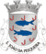 | São João da Pesqueira | 1055 | SJP
 | São Pedro do Sul | 1836 | SPS
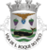 | São Roque do Pico | 1542 | SRQ
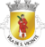 | São Vicente | 25 de Agosto de 1744 | SVC
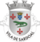 | Sardoal | 1313?; 22 de Setembro de 1531 | SRD
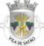 | Sátão | 1111 | SAT
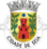 | Seia | 1136 (Foral de D. Afonso Henriques) | SEI
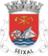 | Seixal | 6 de Novembro de 1836 (Foral de D. Maria II) | SXL
 | Sernancelhe | 1124 | SRN
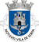 | Serpa | 1295 | SRP
 | Sertã | 1455 | SRT
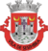 | Sesimbra | 1201 | SSB
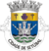 | Setúbal | 1250 | STB
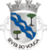 | Sever do Vouga | 29 de Abril de 1514 | SVV
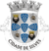 | Silves | 1266 | SLV
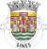 | Sines | 1362 | SNS
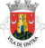 | Sintra | 9 de Janeiro de 1154 | SNT
 | Sobral de Monte Agraço | 1519 (D. Manuel I) | SMA
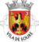 | Soure | 1111 | SRE
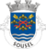 | Sousel | 1527 | SSL

T[editar | editar código-fonte]
Brasão | Município | Data de criação do município | Código de três letras
 | Tábua | 1514 | TBU
 | Tabuaço | 1265 - primeiro foral dado pelos senhores da terra, os Azevedo de Baião; 1269, 27 Setembro - renovação e confirmação do foral, por D. Afonso III. | TBC
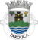 | Tarouca | 1898 | TRC
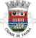 | Tavira | 1266 | TVR
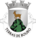 | Terras de Bouro | 1514 | TBR
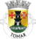 | Tomar | 1162 | TMR
 | Tondela | 1515 | TND
 | Torre de Moncorvo | 1225 (foral de D. Sancho II) | TMC
 | Torres Novas | 1190 (foral de D. Sancho I) | TNV
 | Torres Vedras | 15 de Agosto de 1250 (foral de D. Afonso III) | TVD
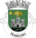 | Trancoso | 1157 | TCS
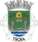 | Trofa | 19 de Novembro de 1998 | TRF

V[editar | editar código-fonte]
Brasão | Município | Data de criação do município | Código de três letras
 | Vagos | 12 de Agosto de 1514 | VGS
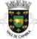 | Vale de Cambra | 1514 | VLC
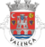 | Valença | 1217 | VLC
 | Valongo | 1836 Após a instalação da Câmara Municipal em Alfena (sede do concelho com o mesmo nome (Alfena) em 1836), a mesma foi deslocada para a freguesia de Valongo, em 1838 tendo alterado a designação do concelho para Município de Valongo até aos nossos dias | VLG
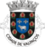 | Valpaços | 1836 | VPC
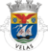 | Velas | 1500 | VLS
 | Vendas Novas | 7 de Setembro de 1962 (desanexado de Montemor-o-Novo) | VND
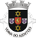 | Viana do Alentejo | 1313 | VNT
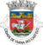 | Viana do Castelo | 1258 | VCT
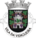 | Vidigueira | 1514 | VDG
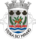 | Vieira do Minho | 1514 | VRM
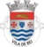 | Vila de Rei | 19 de Setembro de 1285 | VLR
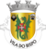 | Vila do Bispo | 1662 | VBP
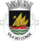 | Vila do Conde | 1516 | VCD
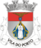 | Vila do Porto | 1470 | VPT
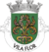 | Vila Flor | 24 de Maio de 1286 | VFL
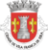 | Vila Franca de Xira | 1212 | VFX
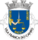 | Vila Franca do Campo | 1472 | VFC
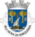 | Vila Nova da Barquinha | 6 de Novembro de 1836 | VNB
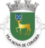 | Vila Nova de Cerveira | 1321 | VNC
 | Vila Nova de Famalicão | 1205 | VNF
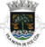 | Vila Nova de Foz Côa | Recebeu o seu primeiro foral em 1299, concedido por D. Dinis, tendo sido renovado pelo mesmo monarca em 1314. Em 1514, foi concebido um novo foral por D. Manuel I. | VLF
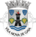 | Vila Nova de Gaia | 1255 | VNG
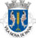 | Vila Nova de Paiva | 1514 | VNP
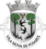 | Vila Nova de Poiares | 1836 | PRS
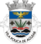 | Vila Pouca de Aguiar | 1206 | VPA
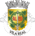 | Vila Real | 1289 | VRL
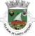 | Vila Real de Santo António | 1774 | VRS
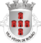 | Vila Velha de Ródão | 8 de Novembro de 1296 | VVR
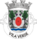 | Vila Verde | 1855 | VVD
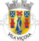 | Vila Viçosa | 1270 | VVC
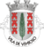 | Vimioso | 1516 | VMS
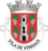 | Vinhais | 20 de Maio de 1253 | VNH
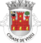 | Viseu | 1123 | VIS
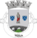 | Vizela | criado em 1361; extinto em 1408; restaurado em 19 de Março de 1998 | VIZ
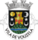 | Vouzela | 1836 | VZL

